**План проведения занятия для педагога с обучающимися   
5-8 классов для проработки кризисного состояния**

**Целевая группа:** обучающиеся 5-8 классов

**Задание 1** (2 мин.)

Педагог начинает занятие с вопросов обучающимся: «Ребята, давайте начнем нашу встречу с быстрых вопросов и ответов. Сейчас я буду задавать вам вопрос, а вы, если согласны с моим вопросом, только поднимайте руку».

Педагог задает вопросы:

1. Кто сегодня выспался?
2. У кого утром было грустное настроение?
3. Кому хотелось сегодня идти в школу больше чем обычно?
4. Кто обсуждал с друзьями случившиеся события?
5. Кто из вас обсуждал на выходных со своими родителями последние новости?
6. Кому было трудно сосредоточиться, выполняя домашнее задание к понедельнику?

Педагог по количеству ответов анализирует общее состояние обучающихся. Если утвердительных ответов много, то педагогу целесообразно прокомментировать следующими словами: «Наше тревожное состояние является нормальной реакцией   
на трагические события. Мы сопереживаем, испытываем целый комплекс чувств: грусть, страх, боль, желание выплакаться, – это естественная человеческая реакция. Давайте немного поговорим об этом».

**Задание 2** (2 мин.)

Педагог произносит следующие слова: «Наверняка вы уже слышали, что произошла трагедия. К большому сожалению, пострадало большое количество людей. Сейчас оказывается всевозможная помощь каждому пострадавшему, ими занимаются врачи   
и психологи, чтобы сохранить жизни каждого человека. Главное, что мы можем сейчас сделать – это не поддаваться панике, оказывать поддержку и заботиться о себе, родных   
и близких.

Прошу вас не распространять непроверенную информацию, которой сейчас много   
в средствах массовой информации, среди своих родных, близких и знакомых. А также воздержаться от участия в мероприятиях и встречах с большим количеством людей, поскольку на данный момент это небезопасно.

Если осмотреться, мы увидим, что вокруг происходит намного больше хорошего,   
чем плохого: врачи каждый день спасают здоровье и жизнь людей, пожарные и спасатели помогают выбраться из мест, где страшно, многие люди помогают тем, кто нуждается   
в защите и заботе – детям, пожилым людям, животным, ищут тех, кто потерялся и не может сам вернуться домой.

Я понимаю, что такие события могут вызывать тревогу, злость, панику,   
и это нормально. Если вам плохо, вы можете поделиться с родителями, со мной   
или школьным психологом своими переживаниями. В этой ситуации вы не одни.   
А по телефону доверия вы можете обратиться за психологической помощью анонимно   
и бесплатно с мобильного телефона: 8-800-600-31-14. Телефон доверия работает даже   
в вечернее и ночное время, когда помощь может быть нужна особенно остро.

Чтобы помочь вам лучше справляться с возникнувшим напряжением и настроиться на учебные занятия, я предлагаю выполнить сейчас несколько простых упражнений, которые в дальнейшем будут вам полезны для преодоления негативных эмоций, например, тревоги, злости и паники».

**Задание 3** (3 мин).

Педагог показывает упражнения, направленные на саморегуляцию при наличии стрессовых переживаний и негативных эмоций, и выполняет упражнения вместе   
с обучающимися.

*Упражнение «Квадратное дыхание»*

1. Сядьте удобно: одну руку положите на живот, другую на колено, плечи и голова опущены, глаза закрыты.
2. Сделайте глубокий вдох через нос на счет 1, 2, 3, 4 (растяните свой вдох   
   на 4 секунды).
3. Пауза/задержите дыхание на 1, 2, 3, 4 (пауза на 4 секунды); длинный выдох через рот на 1, 2, 3, 4 (растяните свой выдох на 4 секунды).
4. Снова пауза/задержите дыхание на 1, 2, 3, 4 (пауза на 4 секунды).

Повторить 4-6 раз весь цикл.

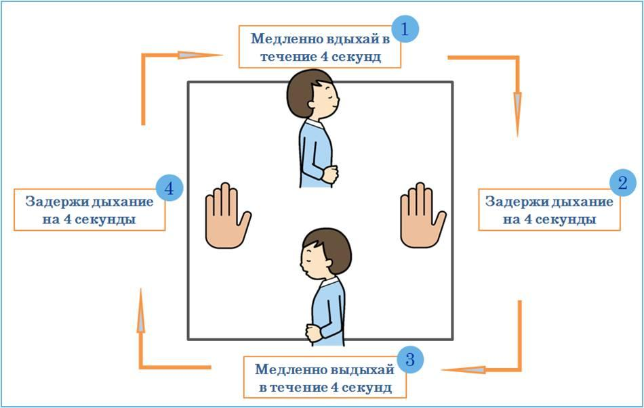

*Упражнение «Брюшное дыхание»*

1. Приложить ладони к животу и начать медленно вдыхать и выдыхать, считая   
   до 10;
2. Сконцентрироваться на дыхании: глубокий вдох, а затем выдох в 2 раза длиннее вдоха (при этом важно не думать о том, что вызывает негативные эмоции);
3. Несколько раз быстро втянуть воздух носом, после чего сделать продолжительный выдох ртом.

**Задание 4** (1 мин)

Педагог подводит итоги занятия: «Ребята, теперь вы не только понимаете, какие чувства могут возникать при переживании подобной ситуации, но и знаете психологические техники, которые сможете применять самостоятельно, чтобы совладать   
с ними».

**Приложение для педагога:**

**Как педагогу настроиться на занятие для проработки кризисного состояния**

1. *Сохраняйте спокойствие*

Дети замечают эмоции взрослых и в сложных разговорах им важно опереться на ваше спокойствие.

1. *Скажите о произошедшем простыми словами*

В разговоре подбирайте слова в соответствии с возрастом. Избегайте лишних подробностей о произошедшем, но и не скрывайте информацию.

3. *Дайте почувствовать безопасность*

Расскажите о том, что в момент теракта спецслужбы делали всё для того, чтобы пострадавшие оказались в безопасности. Напомните, что в школе вы рядом, отвечаете   
за их безопасность и готовы их поддержать.

4. *Вместе с детьми вспомните, кто из взрослых отвечает за их безопасность*   
и кто помогает им, когда что-то случается; к кому они могут обратиться за помощью   
и поддержкой (например, родители, родственники, учитель, спасатели, полицейские).

5. *Проявите интерес*

Расскажите о том, что после произошедшей трагедии каждый из нас может испытывать разные чувства (гнев, страх, разочарование, обиду). Все эти чувства нормальны, и дети всегда могут поделиться ими с родителями или учителем.

* 1. *Поговорите о саморегуляции*

Поговорите о том, как дети сами могут справиться с тревогой:

– с помощью спорта и физических упражнений;

– дыхательные упражнения;

– выражения эмоций через рисунки.

Спросите у детей, что еще им помогает справляться с негативными эмоциями.

* 1. *Отвечайте на вопросы*

Дети могут задавать вопросы, которые могут показаться незначительными, но именно ответы на них помогают ребенку разобраться в ситуации и вернуть ощущение безопасности. Дети черпают много противоречивой информации из СМИ и сети Интернет, у них могут появиться уточняющие вопросы по тому, что они узнали из сторонних источников.

* 1. *Будьте честными*

Сокрытие информации, или попытка ее **«**замаскировать**»** только повысит тревожность детей. Не обязательно раскрывать детям все подробности, особенно те, которые не влияют на трактование ситуации. Дети все равно узнают о произошедшем, поэтому будет лучше, если о ситуации им расскажет доверенный взрослый. Это поможет избежать вторичной травматизации.

9. *Используйте методы саморегуляции своего состояния*

Большинство техник дыхания можно выполнять в любом месте, когда вы чувствуете в них необходимость. Но, если у вас есть возможность, перейти в безопасное комфортное место для выполнения упражнений, сделайте это.